＜事例：事務所の環境保全の教育資料＞
32

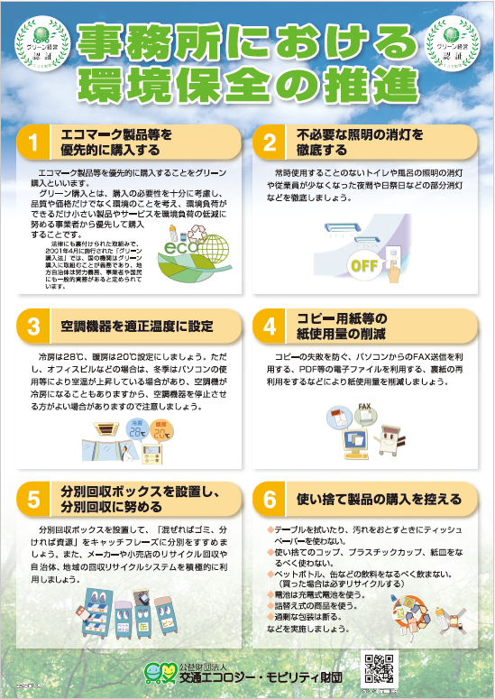

ポスター送付希望の場合は、グリーン経営のホームページにあるポスター申込書を利用して
エコモ財団へお申込みください。（無料）

